Сценарий праздника, посвященный Дню матери

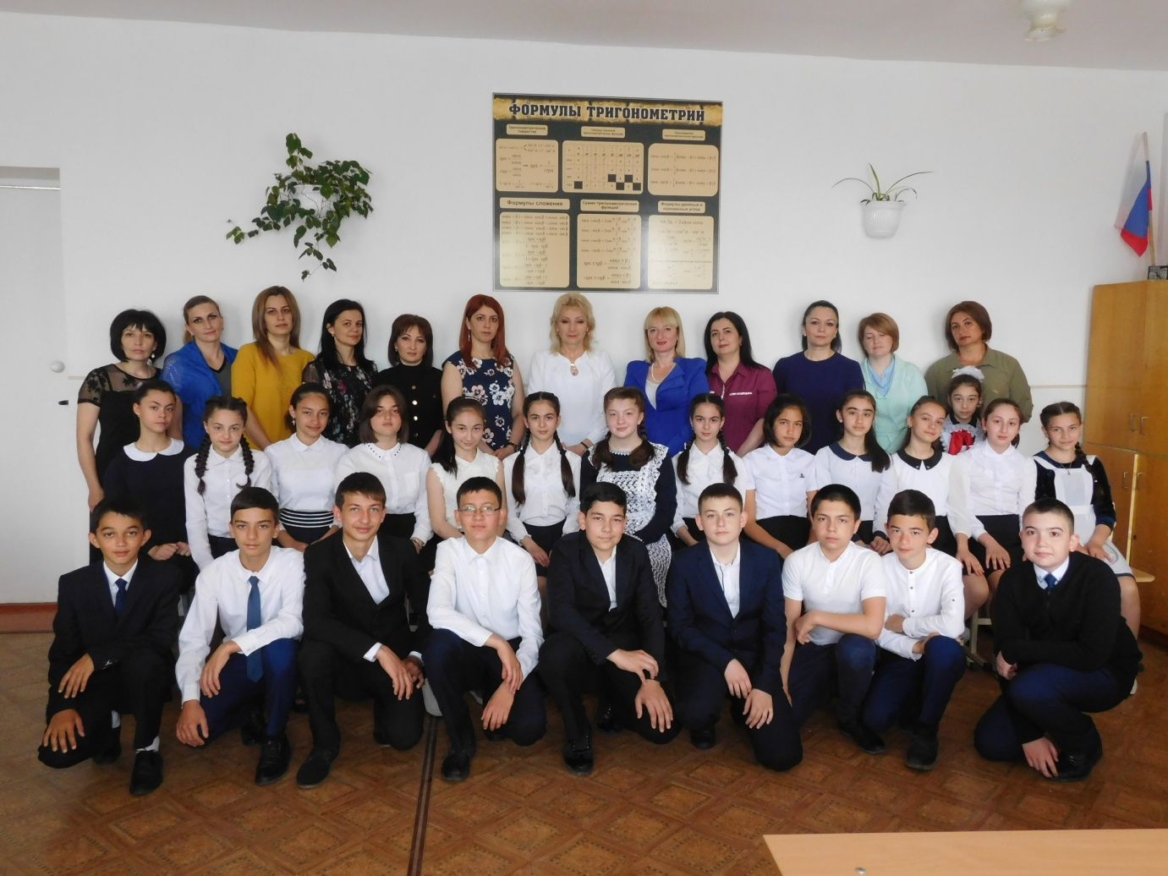

7 «Б» класс, 2018г

Цели праздника:
- помочь учащимся увидеть роль Матери в жизни каждого человека;
- создать теплый нравственный климат между матерями и детьми;
- воспитывать чувство уважения , любви к родителям, старшим;
- развивать умение учащихся выбирать нужный материал, чётко формулировать и ясно излагать свои мысли;
- развивать внимание, воображение, мышление, память, слуховое восприятие и творческие способности учащихся.

Оборудование: Компьютер, проектор, экран, презентации.
Подготовительная работа:
Учащиеся класса, готовясь к празднику, делали подборку фотографий мам, писали сочинение о мамах, подбирали стихотворения известных поэтов, строки великих людей о Женщине, готовили презентации.

Цели:
1) воспитывать уважительное отношение к мамам, желание помочь им;
2) помочь детям через игру вступить в реальную жизнь, а мамам отвлечься на время от нее;
3) создать теплый нравственный климат между матерями и детьми

Ведущий: Добрый день, дорогие друзья! На белом свете есть слова, которые мы называем святыми. И одно из таких святых, теплых, ласковых слов – слово «мама». Слово, которое ребенок говорит чаще всего,- это слово «мама». Слово, при котором взрослый, хмурый человек улыбнется - это тоже слово «мама».
Ведущий: Потому что это слово несет в себе тепло – тепло материнских рук, материнской души, материнского слова. А что для человека ценнее и желанней, чем тепло и свет глаз родного человека?
Ведущий: Сегодня, в этот праздничный день – день Матери, день самого родного человека,- мы величаем МАМУ! И поздравляем всех женщин, которым выпала такая счастливая и нелегкая в то же время судьба - быть матерью!
Ведущий: И поздравляем всех остальных, сидящих в этом зале с тем, что им тоже выпало огромное счастье - быть чьими-то детьми, родиться на этой земле и знать любящие ласковые руки.
Вместе: С ДНЕМ МАТЕРИ ВАС!
1-й чтец (читает отрывок из поэмы Р. Гамзатова «Берегите матерей!»).

Воспеваю то, что вечно ново,
И хотя совсем не гимн пою,
Но в душе родившееся слово
Обретает музыку свою.
Слово это — зов и заклинанье,
В этом слове — сущего душа.
Это — искра первая сознанья,
Первая улыбка малыша.
Слово это сроду не обманет,
В нем сокрыто жизни существо.
В нем — исток всего.
Ему конца нет. Встаньте!..
(Все учащиеся встают).
Я произношу его: Мама!

(Танец «Кадриль»)
Ведущий. Мама, мамочка! Сколько тепла таит это магическое слово, которым мы называем человека - самого близкого, дорогого, единственного. Мама следит за нашей дорогой, учит нас быть мудрыми, даёт советы, заботится о нас, оберегает нас.
Ведущий: Наверное, каждый согласится с тем, что нет ничего прекрасней радости матери, склонившейся к младенцу, уснувшему у нее на груди. Нет ничего тревожнее бесконечных бессонных ночей и несомкнутых маминых глаз.
Ведущий: Мамы всегда горят сами и освещают путь другим. Они полны нежности, беззаветной любви, а их руки творят на земле добро.
2-й чтец (читает стихотворение Н. Рыленкова).

Я помню руки матери моей,
Что утирали слезы мне когда-то,
В пригоршнях приносили мне с полей
Все, чем весна в родном краю богата.
Я помню руки матери моей,
Суровой ласки редкие мгновенья.
Я становился лучше и сильней
От каждого ее прикосновенья.
Я помню руки матери моей,
И я хочу, чтоб повторяли дети:
«Натруженные руки матерей,
Святее вас нет ничего на свете!»

Ведущий: Уважаемые гости, свой музыкальный подарок вам дарит Астан Каркусов.
(Осетинские мелодии на гармошке)

Ведущий: Дорогие мамы! Вы помните, какие мы были совсем маленькими? Как капризничали и не хотели спать? А ваши добрые голоса всегда нас успокаивали? У каждой мамы есть своя колыбельная. А жизнь каждого из нас в детстве складывалась из маленьких, порой незаметных крупинок маминой нежности и заботы.

Ведущий: Милые мамы, мы преклоняем перед вами колени и посвящаем Вам следующую песню.
( Песня «Урс хохы мæсыг»)

Чтец: Люблю, тебя, мама!
За что? Я не знаю.
Наверно, за то,
Что дышу и мечтаю,
И радуюсь солнцу, и светлому дню,
За это тебя я, родная, люблю!
За небо, за ветер, за воздух вокруг,
Люблю тебя, мама,
Ты – лучший мой друг!

Мамочка, милая, нежная, славная,
Добрая, умная и лучезарная,
В ладонях я счастье тебе подарю,
«Спасибо» за все я тебе говорю.
Ведущий: Когда мы вырастем, мы подарим вам, дорогие мамы, все цветы мира! А пока примите вот этот музыкальный номер: старинный народно-осетинский танец "Хонга".
(Старинный народно-осетинский танец «Хонга» )
Ведущий: “Мама!”- это слово мы произносим, когда мы попадаем в какие-то трудности и нам становится легко от мысли, что мама никогда не оставит своего ребенка в беде.
Ведущий: “Мама!”- это слово мы произноси, когда на душе у нас светло и мы спешим поделиться с ней той радостью, которая переполняет нас.
Ведущий: А сколько поэтов и композиторов посвящали мамам свои стихи и песни. Вашему вниманию предлагается музыкальная зарисовка «Пусть всегда будет мама!»

( Показ презентации о маме)
Ведущий. Для каждого из нас мама - самый родной, самый дорогой человек на свете.

О, Мама, Мама! Имя золотое.
О, сколько света в нем и теплоты.
О, женщина! О, чудо неземное!
О, Мама, Мама, как прекрасна ты!

Божественна, светла, неповторима
И седина, и молодость твоя.
И день, и ночь я повторяю имя –
О, Мама, Мама, Милая моя!

О, Ласковая, Добрая! О, Мама!
Я все цветы земли тебе дарю.
Целую твои руки. Обнимаю.
И кланяюсь, люблю, боготворю.
Ведущий: Дорогие мамы, для вас звучит песня «Мама, я твои целую руки».
(Звучит песня «Мама, я твои целую руки»)
Ведущий. А теперь немного отдохнем и посмотрим небольшую историю, которая происходит в некоторых семьях. А может быть такое бывает и у вас?

(Сценка «Домашнее задание»)

Ведущая. Говорят, что внуки похожи на бабушек и дедушек больше, чем на своих родителей. Бабушка всегда рядом, как добрый дух дома. Бабушки стараются разделить и горести, и радости своих внуков, выступают советчиками. Сколько добрых слов о вас, дорогие бабушки, могут сказать ваши внуки.

Ведущий: Дорогие мамы, мы хотим, чтобы сегодня рядом с вами были и ваши мамы, наши бабушки. Милые, добрые, любимые наши бабулечки! Мы любим вас, помним, никогда не забудем. Эту презентацию мы с любовью посвящаем нашим бабушкам, вашим мамам.

(Презентация о бабушках…)

Ведущий. Да, первое слово, которое произносит человек, - "мама". Оно обращено к той, что подарила ему жизнь. Дети - самое дорогое для матери. Нет ничего бескорыстнее и святее её любви. Она всегда поймёт его, утешит, поможет в трудную минуту, защитит, оградит от беды. На свете нет человека роднее и ближе матери.

Мама – это значить нежность,
Это ласка, доброта,
Мама – это безмятежность,
Это радость, красота!

Мама - это на ночь сказка,
Это утренний рассвет,
Мама - в трудный час подсказка,
Это мудрость и совет!

Мама – это зелень лета,
Это снег, осенний лист.
Мама – это лучик света,
Мама – это значить ЖИЗНЬ!

Ведущий: Для вас мы исполним «Княжеский танец».

(Исполняется «Княжеский танец»)

Ведущий. А теперь уступим место шутке,
Без нее нам никак не прожить
С нею лучше в трудную минуту
Отчего же нам не пошутить.
Ведущий. Вашему вниманию предлагается сценка «Помощник»

(Сценка « Помощник»)

Ведущий: А сейчас, милые мамы и уважаемые гости, мы предлагаем вам поиграть. А именно, мы зачитываем вам загадки, а вы отвечаете на них. И за правильный ответ получают приз.
Ведущий: Какой приз? А ответ и будет служить призом! Вот такая замечательная викторина.
(Викторина…)

Ведущий: И опять музыкальный подарок «Хонга».

(Исполняется танец «Хонга»)

Ведущий: Незаметно пролетело время нашей встречи.
Ведущий: Милые. Дорогие, родные наши мамы, бабушки! Мы очень рады, что вы у нас есть – ведь вы самые близкие для нас люди. От всей души желаем Вам здоровья, добра, удачи и счастья!
( Дети поют на мотив песни «Изгиб гитары жёлтой»)
Изгиб гитары желтой ты обнимаешь нежно.
Струна осколком эха пронзит тугую высь.
Сегодня праздник мамы мы празднуем с успехом.
Как здорово, что все мы здесь сегодня собрались. 2 р.

И бабушек мы вспомним – они ведь тоже мамы.
Их теплоту и ласку не будем забывать.
А через годик снова в ноябрьский денёчек
На празднике совместном мы встретимся опять.2 р.

Желаем всем здоровья, и счастья всем желаем!
Удачи и терпенья! Мамуля, улыбнись!
И твердо обещаем, что мы не подведем вас.
Как здорово, что все мы здесь сегодня собрались!2 р.

Ведущий: С праздником вас, наши мамы и низкий вам поклон.

Все вместе: Мы Вас очень любим!

Ведущий: А еще мы вам хотим подарить подарки, которые смастерили своими руками.

